Tugas mingguan ke-6
Nama : Silfiana Dwi Nabiilah
NIM : 221344028
Kelas : 2A TNK
Mata Kuliah : Elektronika Digital Lanjutan
Dosen : Bapak Ferry Satria, BSEE., M.T.
Ibu Rahmawati Hasanah. S.ST., M.T.

- BCD Counter
Rangkaian Asinkron BCD Counter adalah rangkaian digital ynag berfungsi melakukan proses penghitungan data input dan memeberikan output data penghitungan tersebut dalam format data BCD (Binary Coded Decimal) secara asynchronous (tidak sinkron/tidak simultan). Teknik penghitungan pada Asinkron BCD Counter adalah menghitung secara serial yaitu secara bertahap dimana data output flip-flop pertama sebagai data input flip-flop kedua dan data output flip-flop kedua sebagai data input flip-flop ketiga dan output data flip-flop ketiga sebagai data input flip-flop ke empat dan seterusnya.
Pada dasarnya decade counter berlaku hitungan yang bersifat satuan, puluhan, ratusan dst. Jika counter itu menghitung dari 0-9 maka counter itu disebut 1 decade. Jika counter itu menghitung satuan juga puluhan misalnya 0-99 maka counter tersebut disebut 2 decade. Pada kelipatan decade counter, posisi LSD berfungsi sebagai posisi satuan. Posisi selanjutnya berfungsi sebagai puluhan, ratusan, ribuan, dst. Untuk membuat counter puluhan, clocknya mengambil dari MSD satuan. Begitu juga dengan counter ratusan, clocknya mengambi dari MSD puluhan atau decade sebelumnya.dst.
Rangkaian BCD Counter merupakan aplikasi dari counter modulus 10, yang dapat kita rancang menggunakan D-FF atau JK-FF. Rangkaian BCD Counter juga dapat dirancang menggunakan IC 74LS90 atau IC 74LS93. IC74LS90 mencacah dari satu sampai sembilan (modulus 10) sedangkan IC74LS93 mencacah dari satu sampai 15 (modulus 16).

- Rangkaian Asinkron BCD Counter Decade
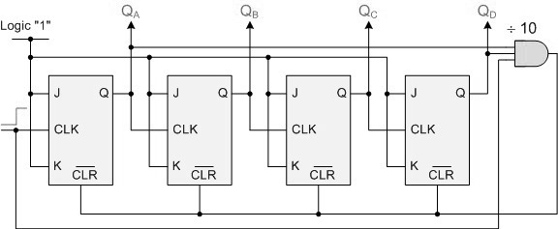
Proses counter pada rangkaian Asynchronous BCD Decade Counter adalah menghitung data clock secara serial dimana data clock adalah input JK-FF pertama kemudian output JK-FF pertama sebagai clock JK-FF kedua dan output JK-FF kedua sebagai clock JK-FF ketiga dan output JK-FF ketiga sebagai clock JK-FF kempat kemudian pada hitungan ke sepeuluh (decade) secara otomatis output conter direset kembali ke NOL (0000) menggunakan gerbang NAND 3 input yang mendapat input data HIGH dari data BCD 9 (1001) sehingga data output maksimum adalah BCD 9 (1001). Rangkaian Asynchronous BCD Decade Counter hanya menghitung sebanyak 10 kali hitungan dengan output data BCD 0 (0000) hingga BCD 9 (1001) sperti pada tabel dan timing diagram berikut.
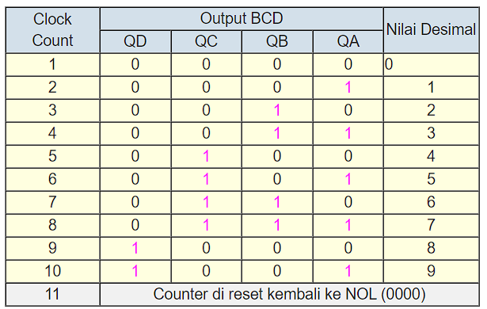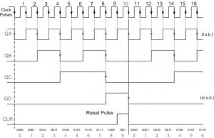
Dari data pada tabel dan timing diagram diatam terlihat bahwa proses penghitungan data clock dolakukan secara serial dan dibatasi sampai 10 kali hitungan (decade) saja. Setiap 10 kali hitungan maka rangkaian Asynchronous BCD Decade Counter diatas akan direset atau dipaksa kembali ke nilai awal lagi BCD 0 (0000). Dimana output rangkaian Asynchronous BCD Decade Counter dengan JK-FF diatas adalah data BCD 0 (0000) sampai BCD 9 (1001).

- Programmable Counter
Programmable counter merupakan counter yang dapat diatur modulusnya tanpa harus membongkar dan menyusun kembali rangkaian. Cara kerja counter ini dibantu oleh comparator / pembanding.
Comparator adalah suatu rangkaian pembanding yang membandingkan 2 bilangan. Apabila kita membandingkan 2 buah bilangan maka kemungkinan nya ada tiga yakni A > B, B > A atau A = B. Kondisi A = B ini yang diperlukan dalam membangun rangkaian programmable counter. Prinsip pengaturan modulusnya : saat A = B, maka ouput comparator akan mengaktifkan reset/clear, sehingga perhitungan kembali ke nol.
Comparator dapat dirangkai dengan gerbang EX-OR, ataupun juga ada yang sudah menjadi sebuah chip yaitu IC 7485. Atur input switch yang berada pada komparator (B3, B2, B1, B0) sesuai modulus yang diinginkan. Pengaturan dapat menggunakan DIP switch ataupun manual dengan memberi Vcc 5V atau GND. Input switch ini nilainya akan dibandingkan dengan input dari counter (A3, A2, A1, A0). Jika nilainya sama (A = B), maka ouput comparator akan mengaktifkan reset/clear, sehingga perhitungan kembali ke nol.
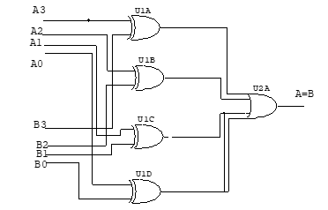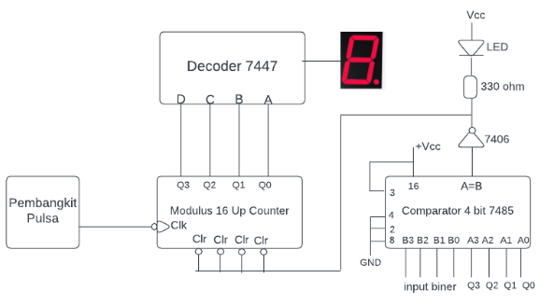
- Self Stopping Counter
Self stopping adalah rangkaian yang berfungsi agar counter berhenti otomatis di angka yang sudah diatur. Jika ingin rangkaian menghitung kembali,counter perlu direset. Dibutuhkan switch yang dapat mengatur bila hitungan telah mencapai modulus yang diinginkan maka dengan otomatis counter akan menghentikan perhitungan. Switch dapat dibuat dengan menggunakan gerbang AND.

Rangkaian Self Stopping Counter dapat dibuat dengan struktur sebagai berikut:
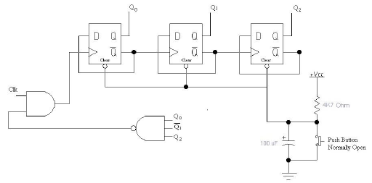
- Counter Asinkron
Clock pada setiap Filip-Flop dalam penghitung sinkron berada di bawah kontrol pulsa clock yang sama (satu sumber) dan beroperasi secara serentak dengan pulsa clock. Pada counter sinkron, semua Flip-Flop di-clock secara bersamaan pada waktu yang sama atau dengan kata lain, terdapat "sinkronisasi" antara perubahan output dengan sinyal clock. Sinkronisasi ini mengakibatkan counter sinkron bekerja lebih cepat jika dibandingkan counter asinkron, karena pada rangkaian sinkron delay nya lebih kecil dan tidak menimbulkan glitch.
Berbeda dengan proses perancangan rangkaian counter asinkron, perancangan counter sinkron harus melalui beberapa tahap, antara lain : Membuat State Diagram, Membuat State Table, Menentukan jenis FF, Mencari persamaan setiap input FF, baru kemudian menggambar rangkaiannya.
Langkah-langkah merancang rangkaian Counter Sinkron
- Membuat State Diagram.
State Diagram bertujuan untuk menentukan urutan state yang akan dimunculkan pada rangkaian, sesuai yang diperintahkan.
- Membuat State Table
Dengan merujuk pada state diagram yang telah dibuat, kita dapat menentukan Present State dan Next State, agar dapat dengan mudah memindahkannya pada K-Map.
- Menetukan Jenis Input Flip-Flop, dan melengkapi State Table
Kita perlu menentukan jenis FF agar dapat menentukan jenis tabel Eksitasi yang akan digunakan.

- Menetukan persamaan untuk setiap Input Flip-Flop
Gunakan referensi state table yang telah lengkap kondisi input dan outputnya (mengacu pada tabel eksitasi) dan pindahkan hasilnya pada K-Map, sesuai dengan nomor tabel pada Present State dan nomor tabel pada K-Map.
- Membuat rangkaian
Setelah didapat persamaan untuk tiap input FF, gambarkan rangkaiannya.
